**Специалисты частного общеобразовательного учреждения**

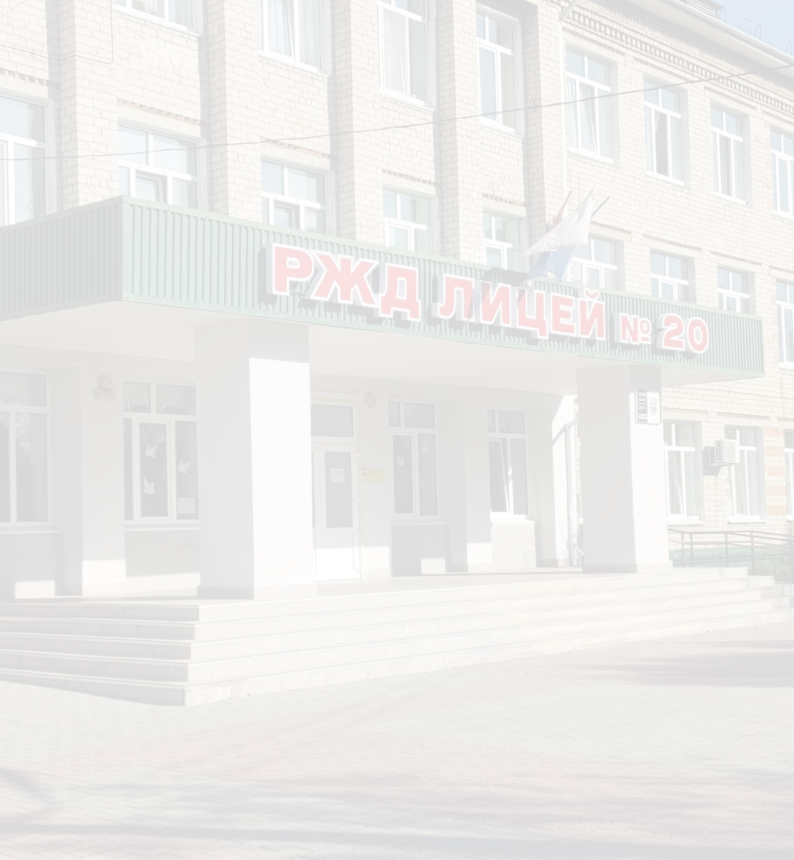

**«РЖД лицей № 20»**

|  |  |
| --- | --- |
|  | ***Велигор Людмила Борисовна***  Педагог – организатор. Учитель математики высшей квалификационной категории. Высшее образование, общий стаж – 47 лет, стаж работы по специальности - 40 лет. Награждена знаком «Отличник народного просвещения». |
| C:\Users\E.Ly\Desktop\Пропуски\Жирикова.JPG | ***Жирикова Жанна Викторовна***  Социальный педагог. Первая квалификационная категория. Высшее образование, общий стаж – 30 лет, стаж работы по специальности - 30 лет. Награждена Благодарностью Законодательного Собрания Приморского края. |
| C:\Users\E.Ly\Desktop\Пропуски\Гисматуллина.JPG | ***Гисматуллина Елена Сергеевна***  Педагог – психолог. Высшая квалификационная категория. Высшее образование, общий стаж – 20 лет, стаж работы по специальности - 20 лет. |



|  |  |
| --- | --- |
| C:\Users\E.Ly\Desktop\Пропуски\Николаенко.JPG | ***Николаенко Ольга Александровна***    Специалист по кадрам. Высшее образование, общий стаж – 42 года, стаж работы по специальности - 16 лет. |